CURRICULUM VITAE
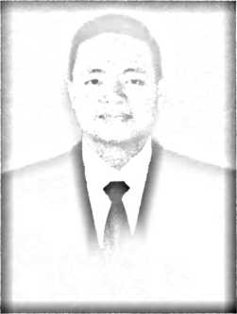
Shintikhe Einstein Paramban (Tein) Lahir
di Bontang, tanggal 22 Desember 1998. Penulis
dilahirkan oleh ibu tercinta yaitu Tin Tonapa dan
Ayah terkasih Alm. Zeth Sesa. Penulis adalah
anak kedua dari dua bersaudara.
Adapun pendidikan yang dicapai oleh penulis adalah sebagai
berikut:
- Tahun 2005 masuk SDN 001 BONTANG BARAT dan selesai tahun
2011.
- Tahun 2011 masuk SMP GALILEA BONTANG dan selesai tahun
2014.
- Tahun 2014 masuk SMA NEGERI 2 BONTANG dan selesai tahun
2017.
Tahun 2017 masuk IAKN TORAJA dan selesai tahun 2022.

